REPORT UFFICIO STUDI GABETTI
“ROME WASN’T BUILT IN A DAY”

MAPPATE 180 INIZIATIVE DI SVILUPPO RESIDENZIALE
LA ZONA PORTUENSE E LA CINTURA EUR SI CONFERMANO LE AREE DI MAGGIORE SVILUPPO
IN CRESCITA ANCHE LA PERIFERIA SUD-OVEST VERSO FIUMICINO

Il report ha come obiettivo quello di fornire una fotografia del mercato residenziale di Roma, con particolare riferimento al tema della nuova edilizia residenziale, in termini di sviluppi conclusi, in costruzione e futuri. Il risultato è una fotografia dell’offerta attuale e delle progettualità di nuove abitazioni, che fornisce un’indicazione di tendenza sulle aree di maggiore interesse, attuale e del prossimo futuro.
IL MERCATO RESIDENZIALE ROMANO
In termini di volumi, il mercato degli immobili a uso residenziale del Comune di Roma, nel periodo 2013-2020, presenta una media pari a 29.251 transazioni.
Dal picco più basso del numero di transazioni annuali, registrato nel 2013, pari a 23.763, la Capitale ha recuperato i volumi precrisi, avvicinandosi al dato dell’anno 2011 (33.532), per poi calare nuovamente nel 2020 (29.505), a seguito dell’impatto della pandemia da Covid-19. Nel primo semestre 2021 si è registrata una significativa crescita (+42,3%) per un totale di 19.153 transazioni
Analizzando le classi dimensionali delle unità residenziali transate nel 2020 a Roma si nota come quasi la metà degli immobili compravenduti, nello specifico il 40,8%, sia di taglio compreso tra i 50 e gli 85 mq, seguito da un 27,8% per la classe dimensionale tra gli 85 e i 115 mq.
Nel 2020 i prezzi medi delle abitazioni a Roma hanno avuto una lieve flessione (-2,2%), con tempi medi di vendita che si sono mantenuti poco al di sotto dei 5 mesi e sconti in sede di chiusura delle trattative intorno all’11%. Nel primo semestre 2021 si è registrata una lieve flessione (-0,6%) in un contesto ti tempi e sconti sostanzialmente stabili.

TENDENZE E PROSPETTIVE DEL RESIDENTIAL TO LET A ROMA
La sfida, ora più che mai, è quella di offrire al mercato della Capitale abitazioni di nuova generazione, i cui spazi siano funzionali al nuovo equilibrio tra vita privata e lavoro. Un prodotto inclusivo di soluzioni tecnologiche che portino vantaggi concreti in termini di comfort, mediante la gestione degli spazi comuni e privati, e che sia meno energivoro, riducendone di fatto i costi per chi ci abita e un abbattimento delle emissioni nocive per l’ambiente circostante.
“Un elemento di novità per il mercato romano è rappresentato dagli edifici di nuova costruzione, o oggetto di riqualificazione, pensati ab origine per la locazione, mediante soluzioni già presenti da tempo in città del nord Europa e, recentemente, a Milano. In tale contesto, i servizi caratterizzanti queste nuove soluzioni per l’abitare - a partire da Private Rented Sector (PRS), Student Housing, Co-Living, Senior Living - hanno un ruolo centrale e, insieme a una appropriata progettazione degli spazi sia privati sia comuni, puntano a soddisfare i bisogni legati a un differente modo di vivere la propria abitazione, in particolare modo per Millenials e Gen.Z. Con questa evoluzione, il residenziale si propone come una nuova asset class per gli investitori istituzionali anche internazionali e, la città di Roma, può offrire interessanti opportunità da sviluppare” precisa Enrico Cestari, responsabile Gabetti Home Value.
L’OFFERTA DI NUOVE ABITAZIONI: LE AREE DI SVILUPPO DELLA CAPITALE
L’analisi ha preso in considerazione circa 180 iniziative residenziali (concluse, in costruzione o ancora allo stato preliminare di progetto), per un totale di oltre 20.000 unità, con l’obiettivo di restituire una fotografia dell’offerta di nuovo in termini di unità per area.

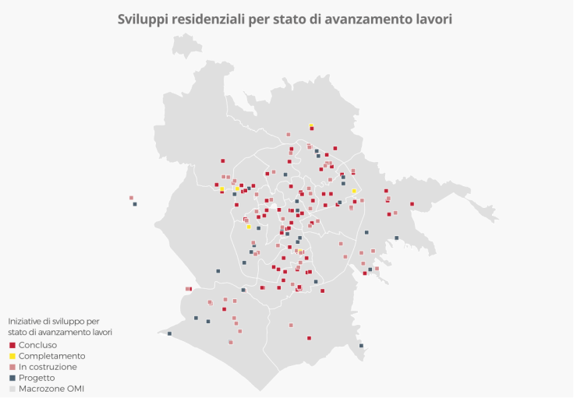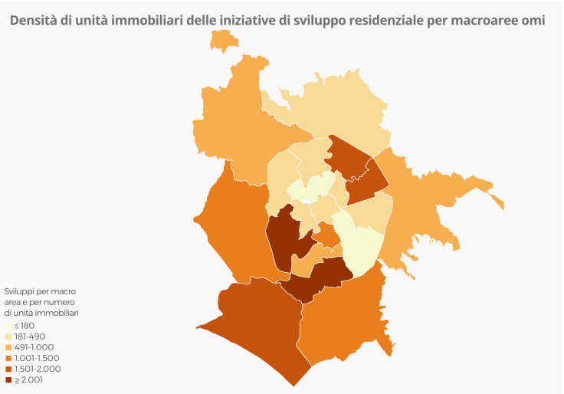
Elaborazione Ufficio Studi Gabetti

Analizzando l’offerta attuale, e che sarà disponibile a seguito degli sviluppi residenziali analizzati, emerge come la zona Portuense si confermi quella con la maggiore concentrazione di nuova edilizia residenziale, pari a oltre 3.000 unità: quasi 1.500 in progetto, 1.400 in costruzione o in fase di completamento e le restanti 250 concluse. Nella zona si distingue per numero di unità il progetto della Collina della Muratella, con oltre 1.000 unità. L’accessibilità dell’area, che rimane all’interno del G.R.A., è garantita a livello sia di infrastrutture stradali sia di mezzi pubblici grazie alla presenza di trasporto pubblico in superficie e alla linea ferroviaria (Muratella).

A questa si aggiunge la zona Cintura Eur, con quasi 3.000 unità, di cui 1.600 concluse, 750 in costruzione e circa 600 in fase di progetto. In quest’area, particolarmente ambita per la presenza di uno dei centri direzionali più storici e riconosciuti della città, è rivolta da anni l’attenzione dell’amministrazione comunale nel rendere ancora più attrattivo il distretto dell’Eur a una platea di residenti e visitatori sempre più ampia. L’area, oltre a essere caratterizzata dalla presenza di numerosi spazi per uffici che ospitano sia grandi aziende che operano nel settore terziario, sia numerosi enti pubblici e istituzionali, negli ultimi anni si sta affermando anche come polo congressuale della città. La cintura dell’Eur, situata a sud della città, gode di una particolare posizione strategica sia per la presenza di infrastrutture viarie (quali la via Cristoforo Colombo, la via Pontina e l’Ostiense) che consentono di raggiungere la costa tirrenica laziale in meno di mezz’ora, sia per la presenza della metropolitana grazie alla quale è possibile arrivare nel centro di Roma anche qui in meno di mezz’ora.

Tra le zone di sviluppo si segnalano la zona Tiburtina, con circa 1.900 unità, di cui quasi 870 in completamento, oltre 800 concluse e oltre 200 in fase progettuale. Per numero di unità, si distinguono l’intervento concluso Domus Placidia (540), oltre a quello di Tor Cervara in completamento. Oltre alla buona connessione dell’area con il resto della città e il territorio regionale (grazie alla metropolitana e ai numerosi treni regionali) e alla presenza di soluzioni abitative con un interessante rapporto qualità prezzo che rendono l’area in oggetto particolarmente attrattiva, la Tiburtina è interessata da un’iniziativa avveniristica che rivoluzionerà l’intero l’assetto urbanistico ed economico. Si tratta di una proposta di variante urbanistica per il progetto di un nuovo quartiere ispirato al modello dell’area di Porta Garibaldi a Milano o de La Défense di Parigi, con l’idea di dotare la città di un nuovo centro direzionale avente come fulcro il piano di assetto della stazione Tiburtina.

Invece l’Asse Colombo – Ostiense – Litorale con oltre 1.700 unità, di cui oltre il 50% in fase di progetto, il 40% in costruzione e il 10% concluso si presenta come l’area di connessione tra Roma e il mare. Si segnalano tra questi l’iniziativa Giardino di Roma (900 unità complessive) e di Parco Leonardo (situato nel Comune di Fiumicino) che vede 160 unità in costruzione e 92 concluse in fase di commercializzazione. L’area è caratterizzata anche dalla presenza del polo fieristico Nuova Fiera di Roma, in prossimità di Parco Leonardo e dal vicino aeroporto di Fiumicino.

Da segnalare anche la zona Salaria, con quasi 1.700 unità, di cui oltre 600 già concluse, 860 in costruzione e oltre 200 in fase di progetto. Questa zona, che dal quartiere IV Salario si estende fino alla circonvallazione Salaria e delimitata dalla via Salaria e dalla nuova circonvallazione interna nel quartiere Nomentano, è caratterizzata dalla presenze di numerosi spazi verdi (fra cui Villa Torlonia e Villa Ada che è il quarto più grande parco pubblico di Roma) , di quattro stazioni della metropolitana che coprono sufficientemente tutta la macro-zona Salaria-Nomentana-Trieste e da due grandi viali di scorrimento (via Salaria e via Nomentana) che dal centro di Roma raggiungono il G.R.A a Nord-Est.

Significativo lo sviluppo della zona di Montagnola - Grotta Perfetta, che vede un totale di oltre 1.000 nuove unità di cui circa il 20% concluso e il restante 80% in costruzione/completamento. L’area compresa tra via di Grotta Perfetta, via Berto e via Giana Anguissola vede in questo momento l’interesse di diversi operatori.
Anche la zona Aurelio vede oltre 900 unità totali, di cui 500 concluse/in completamento. Da segnalare il progetto della Stazione Aurelia (348 unità) e di Bogliasco (84 unità) del Gruppo Marronaro; Aurelia Green Park, seconda fase (190 unità) le residenze Aldobrandeschi di via Riva Ligure, di FinGM (160 unità); l’intervento di pregio “I Giardini di Aurelia Antica” (73 unità).
A Roma Sud, la zona Fonte Laurentina vede oltre 830 unità di cui circa 350 concluse da parte del Gruppo Caltagirone (I Tigli, i Larici e i Salici) e il già citato intervento concluso promosso da Investire Sgr di via Luigi de Marchi (486 unità).
La zona di Casal Boccone vede coinvolto in modo significativo Impreme S.p.A. con circa 320 unità in costruzione (Rione rinascimento Terzo "Le Dalie", "Gli Astri" oltre a Residenze Armonia) e Consorzio AIC, con un’iniziativa già conclusa (Parco Talenti) di circa 90 unità.
La zona Giuliano – Dalmata vede circa 900 unità, di cui 560 concluse e 340 in costruzione. Spiccano per numero di unità l’iniziativa di Colle della Strega, in costruzione e quella di via della Cecchignola già conclusa.

A Roma Nord si segnala la zona di Castelluccia con circa 750 unità. Tra queste si segnala l’iniziativa Rea Silvia in completamento) e il Progetto Roma Nord di CMB in costruzione.

INTERVENTI DI PREGIO
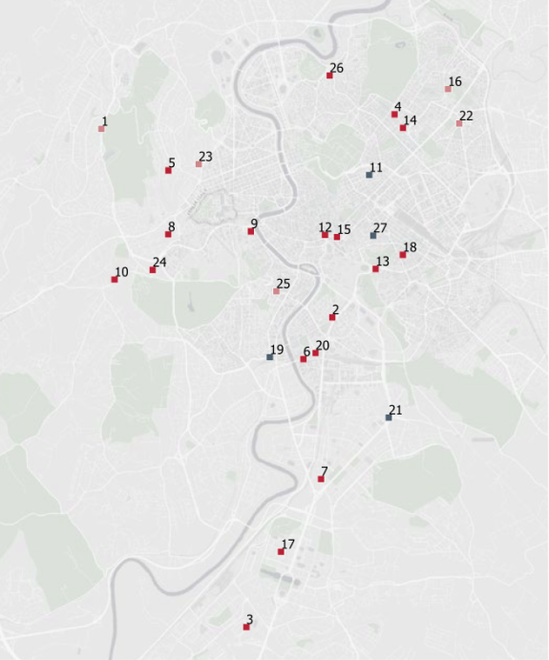
Tra le iniziative mappate, sono state individuate 27 iniziative di pregio, di cui 18 concluse, 5 in costruzione e 4 progettualità. Si tratta per il 60% circa di interventi di nuova costruzione e del 40% di interventi di riqualificazione di edifici esistenti. Risultano circa 1.100 unità concluse e 180 in costruzione. Per quanto riguarda i progetti, al momento si stimano circa 240 unità (corrispondenti solo a tre delle iniziative). A livello di prezzi, la media risultante dalle iniziative analizzate (dove disponibile il valore) è di circa 7.700 euro al mq.
Tra gli interventi conclusi più rilevanti, in termini di numero di unità, si segnala in zona Eur quello di Eurosky, in via Ribotta, per un totale di oltre 300 unità: gestito da Silver Fir Capital Sgr, propone un modello di abitazione contemporaneo, basato sul concetto di ampi spazi aperti e ambienti comunicanti, nell’ambito di uno sviluppo verticale di 28 piani, progettato dall’architetto Franco Purini.
In zona Ostiense, si segnala l’intervento di Porto Fluviale 71 (185 unità), realizzato da Nessi & Maiocchi. L’area di sviluppo riqualifica una superficie complessiva di circa 8.000 mq. Altra iniziativa da segnalare come riqualificazione dell’esistente (tre edifici, in passato sede di BNL), è quella di Domus Aventino che conta circa 200 unità, per un totale di tre edifici. In Piazza dei Navigatori è prevista invece la realizzazione di oltre 100 unità.

AREE DI PROSSIMO SVILUPPO

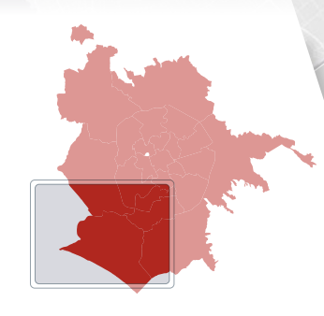
SVILUPPO SUD OVEST (ASSE ROMA – FIUMICINO COLOMBO - OSTIENSE - LITORALE). Una delle direttrici di prossimo sviluppo emergenti dall’analisi è quella della periferia sud-ovest verso Fiumicino. Tra gli interventi principali di prossima realizzazione, si segnalano quello della Collina Muratella, che prevede demolizione e ricostruzione con cambio di destinazione d’uso dell’ex Centro Direzionale Alitalia. L’intervento prevede la realizzazione di oltre 1.000 unità residenziali.

Lo sviluppo Giardino di Roma, promosso dal Gruppo Caltagirone, che conta uno sviluppo complessivo di circa 900 unità residenziali, di cui 82 concluse e in fase di commercializzazione, altrettante in costruzione e la restante parte in fase progettuale.

Da segnalare anche l’intervento di Parco Leonardo del Gruppo Leonardo Caltagirone, in cui è iniziata a novembre 2019 la commercializzazione della nuova residenza già conclusa, “Cerere” di 92 appartamenti, ed è in corso la costruzione dell’edificio “Residenze Calliope” di 160 unità. Un contesto di generale riassetto urbanistico e infrastrutturale che renderà l’area strategica sia per dotazione di servizi sia per posizione, essendo a pochi minuti da Roma e dal recente Head Quarter dell’IBM, ma anche dall’aeroporto di Roma Fiumicino.

SVILUPPO FUORI GRA – SUD e EST
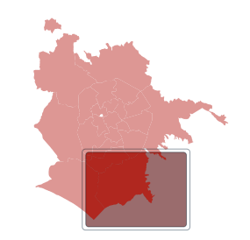
Nel Quadrante Sud di Roma, si segnala Trigoria, iniziativa promossa da Gruppo AIC, che prevede la realizzazione di 156 alloggi (di cui 52 in villini a schiera e 104 in quattro edifici in linea). Nella stessa macroarea abbiamo il progetto di Santa Palomba. Nel complesso verranno realizzati quasi 1.000 nuovi appartamenti in locazione calmierata, affitto a riscatto o vendita convenzionata, destinati a famiglie monoparentali e/o monoreddito, anziani, disabili, studenti fuori sede, giovani coppie e 12 “Unità Immobiliari per Servizi” destinate a ospitare servizi integrativi urbani, locali e per l’abitare.

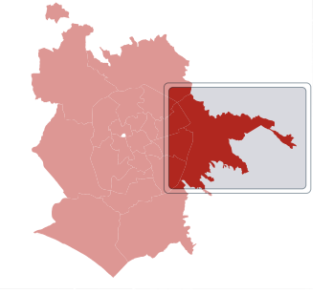
In zona est si riscontrano diverse iniziative in costruzione, oltre al futuro progetto Torrenova Città Parco, iniziativa ubicata nel quadrante di sud-est del Comune di Roma, tra le uscite della Casilina e Prenestina. Il comparto prevede la realizzazione di edifici residenziali sostenibili e un grande polo commerciale contestualizzati in ampi parchi verdi attrezzati: 128.000 mq di residenze, 22.000 mq di commerciale, 5.200 mq di scuole ed edifici pubblici.

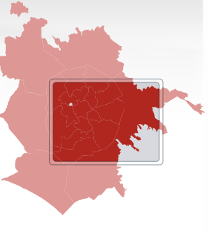
SVILUPPO ZONA ARDEATINO. In Piazza dei Navigatori è prevista la realizzazione di oltre 100 residenze da parte del Gruppo Mezzaroma. L’area è inoltre interessata dal progetto di Riqualificazione dell’ex Fiera di Roma: in dicembre 2020 è stata approvata dall’Assemblea capitolina la delibera definitiva per la riqualificazione dell’area che conferma la riduzione di consistenza edilizia edificabile da 67mila mq a 44mila mq, di cui l’80% destinati a edilizia residenziale (di cui 20% housing sociale) e il restante 20% destinato a servizi.

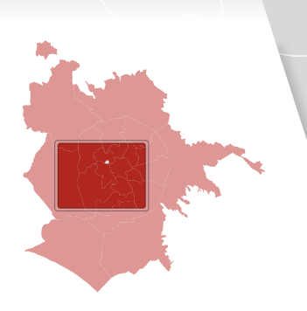
SVILUPPO ZONA AURELIO – PISANA – BRAVETTA. Nella zona, oltre a diverse iniziative in costruzione, si segnala il progetto Corti Romane, promosso dal Gruppo Mezzaroma e finalizzato alla riqualificazione delle strutture edilizie attualmente dismesse e localizzate su via di Bravetta 415 che prevede la realizzazione di 165 unità residenziali.

IL GRUPPO GABETTI
Gabetti Property Solutions, attraverso le diverse linee di business delle società controllate, eroga servizi per l’intero sistema immobiliare, offrendo consulenza integrata per soddisfare esigenze e aspettative di privati, aziende e operatori istituzionali. Proprio dall’integrazione e dalla sinergia di tutti i servizi, emerge il valore aggiunto del gruppo: un modello unico rispetto ai competitor. Il sistema organizzativo di Gabetti Property Solutions consente l’integrazione e il coordinamento delle competenze specifiche di ciascuna società del Gruppo nell’ambito delle seguenti aree: Consulenza, Valorizzazione, Gestione, Intermediazione, Mediazione Creditizia e Assicurativa e Riqualificazione.

